年 組 番 名前

教材７－(1)の解答 時こく・時間
（１) にあてはまる数は何ですか。
（ア）時計の長いはりが１めもりをすすむ時間は 分間です。
１
（イ）長いはりは 分間でひとまわりします。
時計を見ながら考えてみよう。
60
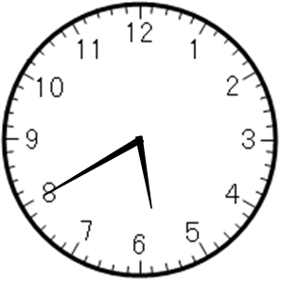
（ウ）１時間 ＝ 分
60
（エ）１日 ＝ 時間
24
（オ）９０分 ＝ 時間 分
１
30
（カ）１時間２０分 ＝ 分
80
（２） 今の時こくは８時です。つぎの時こくを書きましょう。
時こくは，れる時のある一点をします。
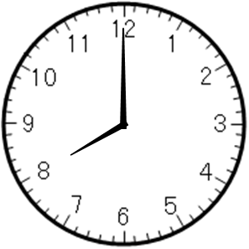
（ア）１時間前
７時
（イ）１時間後
９時
（ウ）３０分前
７時30分
（エ）１５分前
７時45分
時間は，時こくのある点からある点までの間の大きさを表します。
（３） 次の時間を書きましょう。
20分間
（ア）午前９時１０分から午前９時３０分までの時間
（イ）午後２時から午後５時までの時間
30分間
３時間
（ウ）午前１０時４０分から午前１１時１０分までの時間
（エ）午前１１時から午後１時までの時間
２時間
年 組 番 名前

教材７－(２) の解答 時こく・時間
（１) 次の時計の時こくを書きましょう。
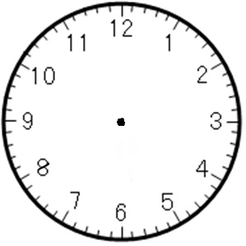

４時 10分
１時 45分

６時 55分

（２) にあてはまる数は何ですか。
（ア）１時間 ＝ 分
60
（イ）１日 ＝ 時間
24
（ウ）９０分 ＝ 時間 分
１
30
（エ）１時間２０分 ＝ 分
80

（３） 今の時こくは８時です。次の時こくを書きましょう。
（ア）３０分後
８時 30分

（イ）３０分前
７時 30分

年 組 番 名前

教材７－(３) の解答 時こく・時間
次の時間を書きましょう。
（ア）午前９時から午前１１時までの時間

２時間

（イ）午後２時から午後２時２５分までの時間

25分

（ウ）午前１１時から午後２時までの時間
時計のはりを
かいてみよう。
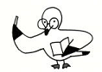
３時間

（エ）午前１０時５０分から午前１１時１０分までの時間
20分

年 組 番 名前

教材７－(４) の解答 時こく・時間
① 次の時こくは、なん時なん分ですか。
（ア） （イ）

４時 ５０分

７時 ２０分

② いまの時こくは、午後３時５０分です。
（ア）３０分後の時こくを書きましょう。

午後 ４時 ２０分
【答え】

（イ）３０分前の時こくを書きましょう。
午後 ３時 ２０分

【答え】

③ ひとみさんは、日曜日の午前９時から午前１１時まで、勉強したり
本を読んだりする「お休みの日の勉強タイム」にすることにしました。
ひとみさんの「お休みの日の勉強タイム」は、どれだけですか。

【答え】
２時間

